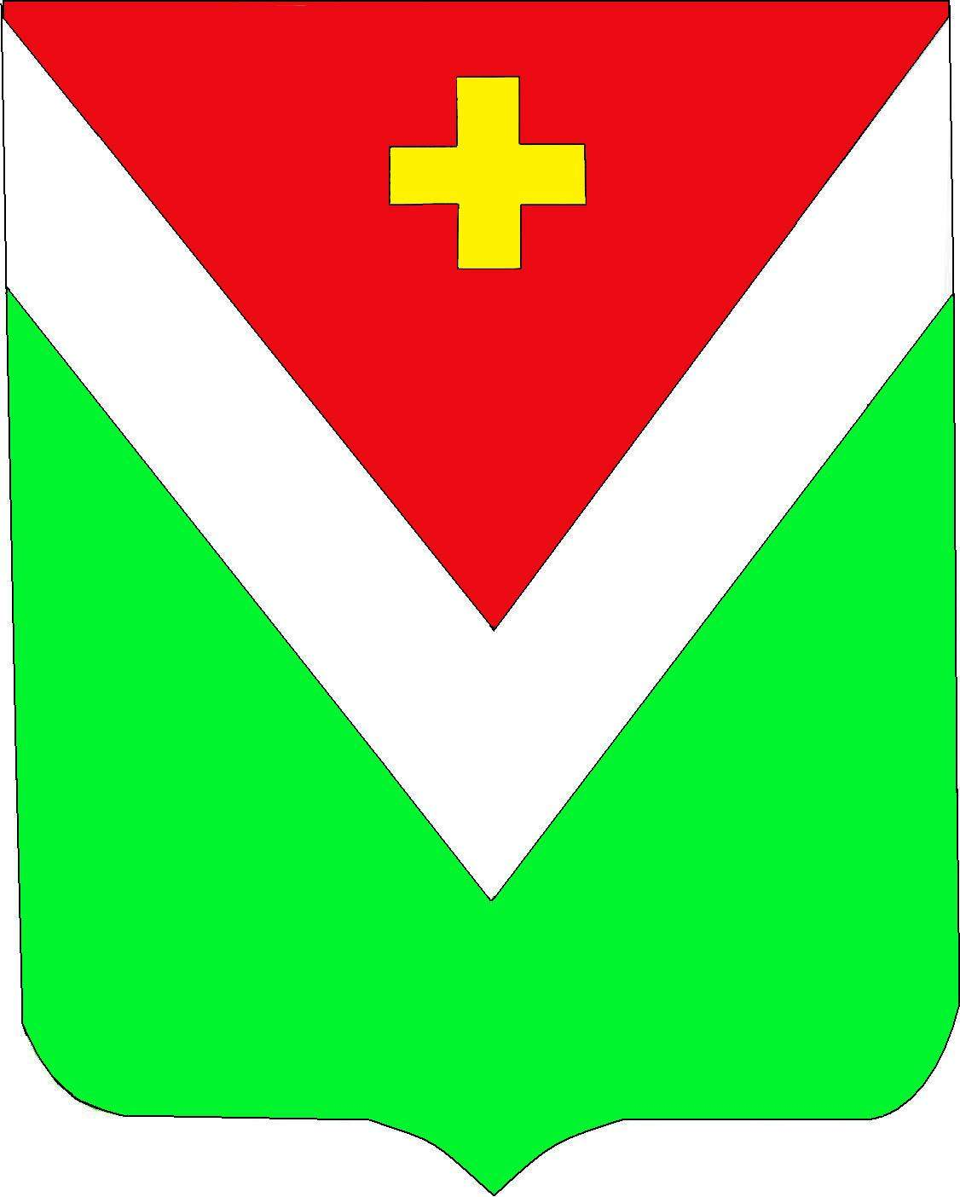

Администрация муниципального района
«Спас-Деменский район»

ПОСТАНОВЛЕНИЕ

от 20 декабря 2023 года №462

Об органе, уполномоченном на ведение учёта граждан
в целях предоставления земельных участков

В целях реализации Закона Калужской области от 26.04.2012 г. №275-ОЗ «О случаях и порядке бесплатного предоставления в Калужской области земельных участков гражданам имеющим трех и более детей»

ПОСТАНОВЛЯЮ:

1. Полномочия по приёму заявлений о постановке на учёт многодетных семей для предоставления им бесплатно земельных участков для индивидуального жилищного строительства, регистрации и рассмотрения заявлений, других необходимых действий, возложить на отдел социальной защиты населения Администрации муниципального района «Спас-Деменский район».
2.Отделу социальной защиты населения Администрации муниципального района «Спас-Деменский район» (Калинина В.И.) определить непосредственного исполнителя полномочий указанных в п.1 настоящего Постановления.
3.Контроль над исполнением настоящего Постановления возложить на заместителя Главы Администрации муниципального района «Спас-Деменский район» Крисаненкова Д.А.
4.Считать утратившим силу Постановление Администрации муниципального района «Спас-Деменский район» от 30 ноября 2012 года №621 «Об органе, уполномоченном на ведение учёта граждан в целях предоставления земельных участков».
5. Настоящее Постановление вступает в силу со дня официального опубликования.

п.п.
И.о.Главы Администрации
муниципального района
«Спас-Деменский район» В.А.Бузанов

